**Mục lục**

LỜI NÓI ĐẦU 1

*Nhóm sinh viên thực hiện* 1

1. Phân tích đặc tả đề tài 2

1.1. Tên đề tài 2

*“ Xây dựng website bán đồ điện tử TiTi Shop”* 2

1.2. Chức năng 2

1.3. Yêu cầu 2

1.4. Sơ đồ Usecase tổng quát 3

2. Phân công công việc 5

3. Thiết kế 5

3.1. Mô hình 5

3.2. Thiết kế file 6

3.2.1. Danh mục các trang 6

Các phương thức trong trang 8

3.3. Thiết kế cơ sở dữ liệu 10

3.4. Mô tả các Field trong Table 11

3.4.1. Bảng `login` 11

3.4.2. Bảng `permission` 12

3.4.3. Bảng `action` 12

3.4.4. Bảng `login_permission` 12

3.4.5. Bảng `permission_action` 13

3.4.6. Bảng `user` 13

3.4.7. Bảng `tinhthanhpho` 14

3.4.8. Bảng `quanhuyen` 14

3.4.9. Bảng `xaphuongthitran` 15

3.4.10. Bảng `product` 15

3.4.11. Bảng `category` 16

3.4.12. Bảng `product_sale` 16

3.4.13. Bảng `sale_off` 17

3.4.14. Bảng `sale_off_product` 17

3.4.15. Bảng `order` 18

3.4.16. Bảng `order_detail` 18

3.4.17. Bảng `wish_list` 19

3.5. Thiết kế giao diện 19

4. Cài đặt và kiểm thử 20

5. Kết luận 23

5.1. Sinh viên tự đánh giá: 23

5.2. Các khó khăn gặp phải: 23

5.3. Khắc phục: 23

5.4. Ý tưởng phát triển đồ án: 23

5.5. Ưu điểm: 23

5.6. Hạn chế: 23

# DANH MỤC HÌNH ẢNH

Hình 1. 1. Sơ đồ Usecase tổng quát 3

Hình 1. 2. Sơ đồ Usecase chức năng đăng nhập 4

Hình 1. 3. Sơ đồ Usecase chức năng Admin 4

Hình 1. 4. Sơ đồ Usecase chức năng User 5

Bảng 2. 1. Bảng phân công công việc 5

Bảng 3. 1. Danh mục các trang 7

Bảng 3. 2. Danh mục các trang (tt) 8

Bảng 3. 3. Các phương thức trong trang 8

Bảng 3. 4. Các phương thức trong trang (tt) 9

Hình 3. 1. Sơ đồ Diagram của cơ sở dữ liệu 10

**BANH MỤC BẢNG**

Bảng 3. 18. Bảng mô tả bảng `sale_off` 17

Bảng 3. 19. Bảng mô tả bảng `sale_off_product` 17

Bảng 3. 20. Bảng mô tả bảng `order` 18

Bảng 3. 21. Bảng mô tả bảng `order_detail` 19

Bảng 3. 22. Bảng mô tả bảng `wish_list` 19

Bảng 3. 23. Bảng thiết kế giao diện 20

Bảng 4. 1. Bảng kiểm thử 22

LỜI NÓI ĐẦU

Hiện nay trên thế giới thương mại điện tử là một hình thức đang được phát triển rất mạnh mẽ. Thương mại điện tử giúp chúng ta tiết kiệm các chi phí như chi phí vận chuyển trung gian, chi phí giao dịch và đặc biệt là giúp kết nối khách hàng và người bán đặc biệt trong tình hình thế giới hiện tại, giúp việc mua bán trở nên thuận tiện hơn. Chính vì những lí do này nhóm chọn đề tài về: ***“Xây dựng website bán máy tính – JSP COMUTER Shop”***.

Đồ án cuối kì này là kết quả của quá trình tích lũy và vận dụng những kiến thức mà nhóm tác giả tiếp thu và tìm hiểu được trong quá trình học tập. Trong quá trình thực hiện đồ án nhóm xin cám ơn thầy Lê Vĩnh Thịnh đã hướng dẫn cho nhóm làm và hoàn thành đồ án công nghệ thông tin.

Mặc dù đã cố gắng trong quá trình nghiên cứu làm đề tài nhưng do còn nhiều hạn chế về thời gian và trình độ nên đồ án của nhóm không tránh khỏi nhiều thiếu sót và nhiều vấn đề chưa được giải quyết hoàn chỉnh. Vì vậy nhóm rất mong nhận được những ý kiến đóng góp của các thầy cô và bạn để có thể hoàn thiện và phát triển đề tài hơn.

***Nhóm sinh viên thực hiện***

# Phân tích đặc tả đề tài

## Tên đề tài

***“ Xây dựng website bán đồ điện tử TiTi Shop”***

## Chức năng

Đây là một website giới thiệu và bán các sản phẩm của cửa hàng, với các chi tiết mặt hàng với giá cả chính xác. Có các chức năng sau:

* Cho phép cập nhật hàng vào cơ sở dữ liệu.
* Hiển thị danh sách các mặt hàng theo từng loại.
* Hiển thị danh sách các mặt hàng theo từng thương hiệu.
* Cho phép đặt hàng, mua hàng trên website.
* Hiển thị lịch sử mua hàng của khách hàng.
* Hiển thị thông tin khách hàng.
* Quản lý đơn hàng.
* Cập nhật hàng hóa, thương hiệu,...
* Xử lý đơn hàng.

## Yêu cầu

***Phần trang người dùng***

Khách hàng là những người có nhu cầu mua sắm hàng hóa, họ sẽ tìm kiếm và mua các sản phẩm có trên hệ thống. Vì thế phải có các chức năng sau:

* Hiển thị danh sách các mặt hàng của cửa hàng để khách hàng xem, mua.
* Khách hàng xem các thông tin tin tức mới, sản phẩm mới trên website.
* Sau khi khách hàng chọn và đặt hàng thì phải có đơn hàng.
* Khách hàng có thể chỉnh sửa thông tin các nhân

***Phần trang quản trị của admin***

Người quản trị website có quyền kiểm soát hoạt động của hệ thống. Quản trị viên được cấp username và password riêng để đăng nhập hệ thống thực hiện chức năng:

* Chức năng cập nhật, sửa, xóa các mặt hàng, loại hàng,..
* Thêm các mặt hàng, thương hiệu,… mới.
* Tiếp nhận kiểm tra đơn đặt hàng của khách hàng. Hiển thị đơn đặt hàng.

## Sơ đồ Usecase tổng quát

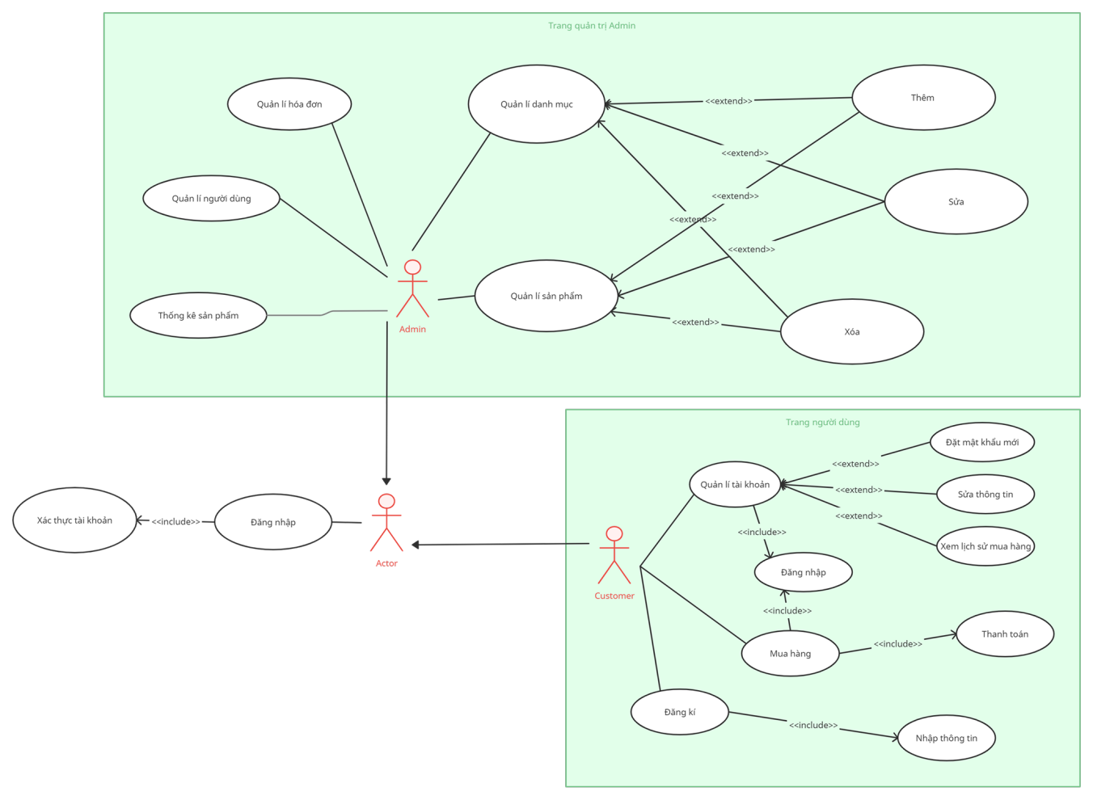

Hình 1. 1. Sơ đồ Usecase tổng quát

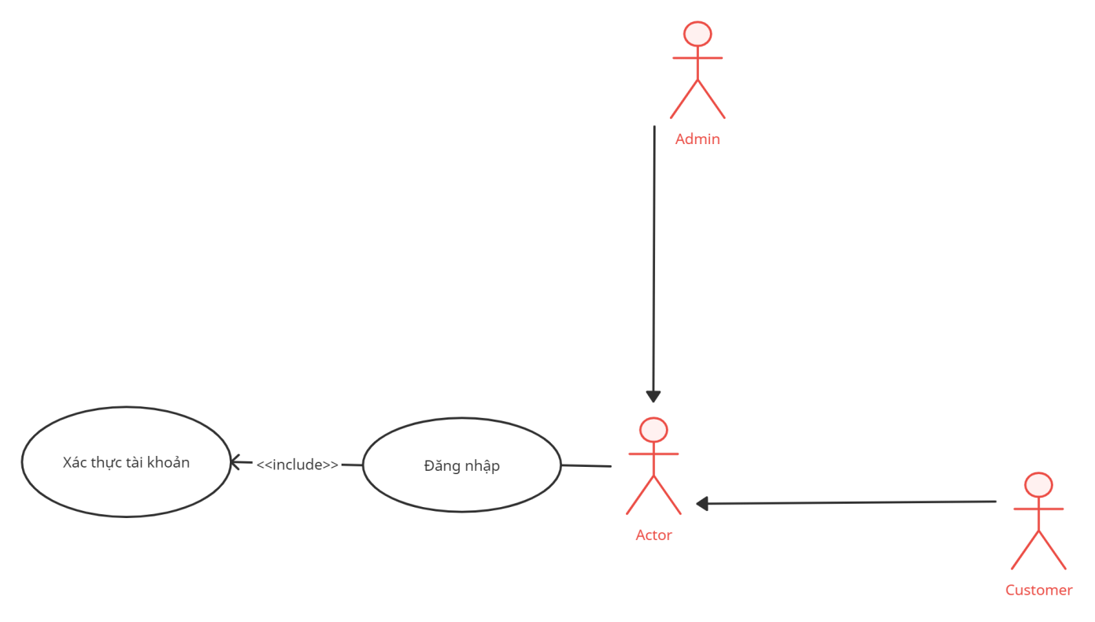

Hình 1. 2. Sơ đồ Usecase chức năng đăng nhập

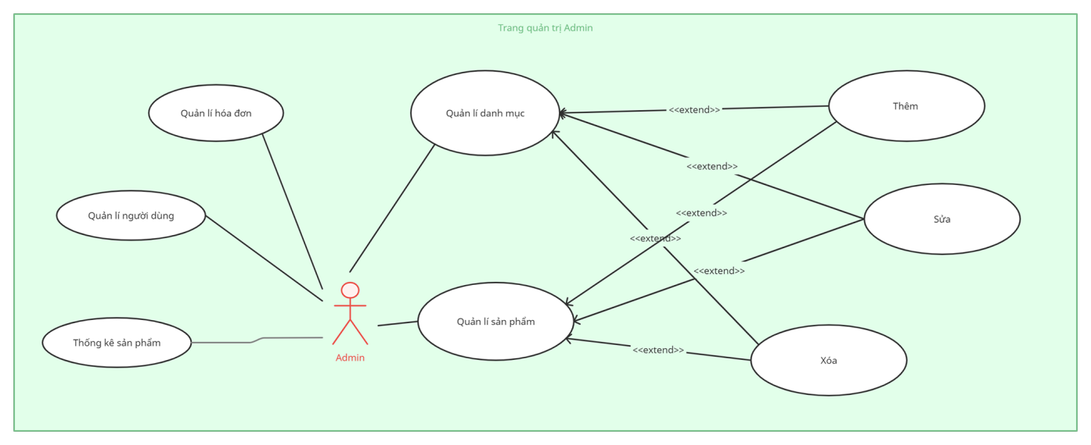

Hình 1. 3. Sơ đồ Usecase chức năng Admin

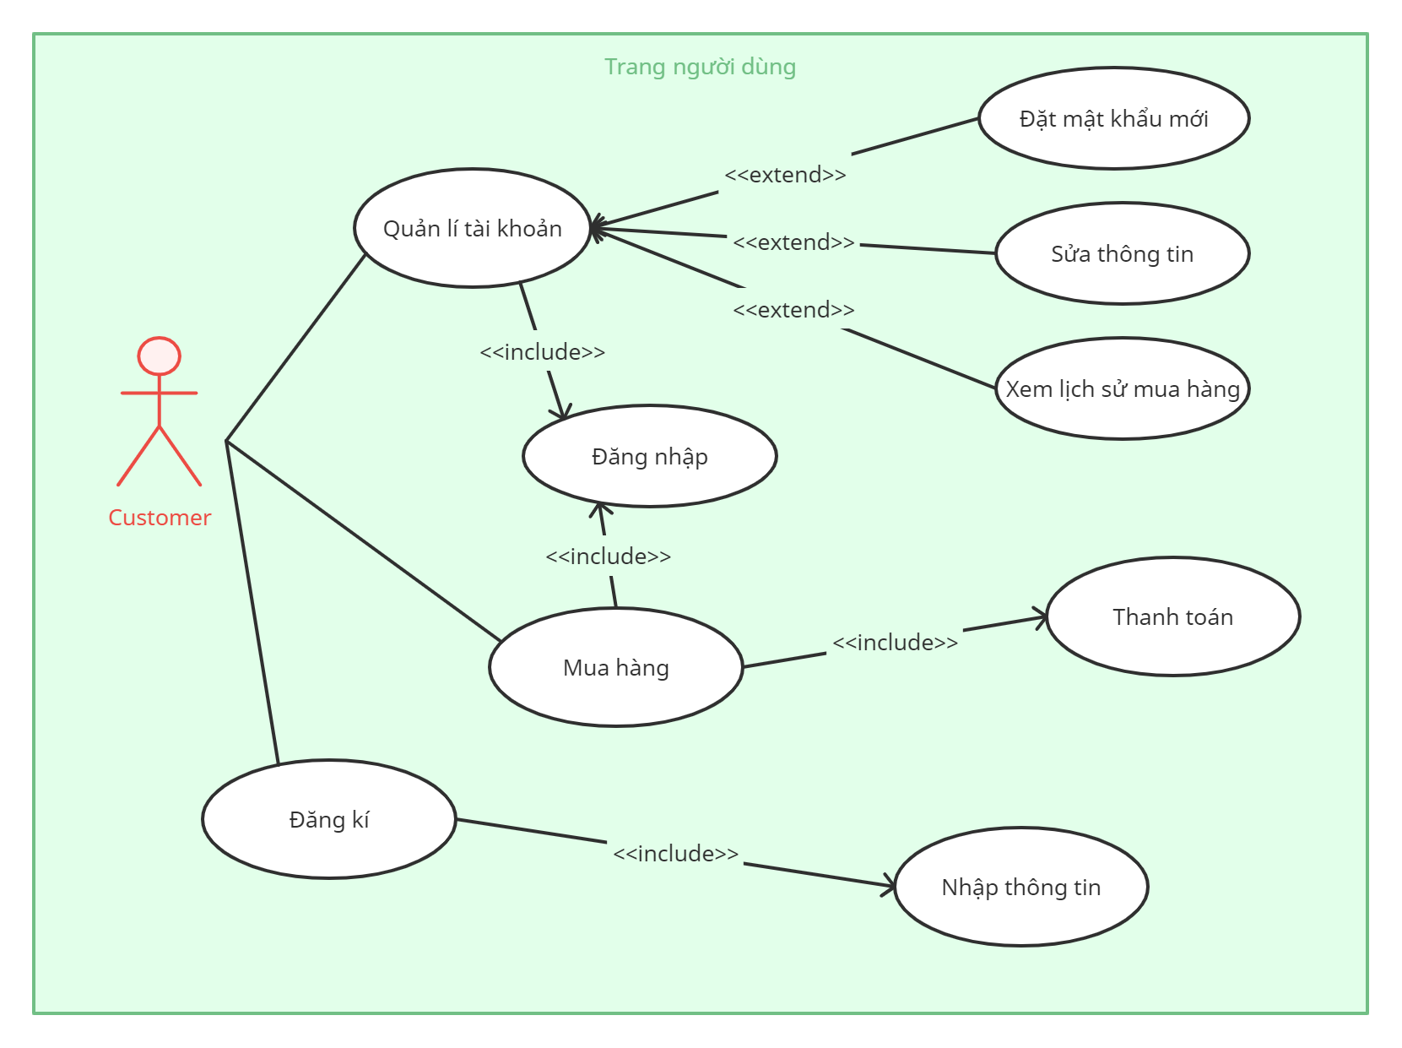

Hình 1. 4. Sơ đồ Usecase chức năng User

# Phân công công việc

|  |  |  |  |
| --- | --- | --- | --- |
| TT | Tên SV | Mô tả khái quát mảng công việc SV thực hiện trong đồ án | Ước tính phần trăm đóng góp |
| 1 |  |  |  |

Bảng 2. 1. Bảng phân công công việc

# Thiết kế

## Mô hình

- Sử dụng mô hình MVC

## Thiết kế file

### Danh mục các trang

Sinh viên phụ trách: Đinh Tấn Tú

|  |  |  |
| --- | --- | --- |
| TT | Tên file  Thừa kế hoặc dẫn xuất từ (ghi rõ tên lớp cơ sở) - nếu có | Mục đích |
| 1 | index.jsp | Trang chủ của trang web, hiển thị đầu tiên khi sử dụng trang web |
| 2 | login.jsp | Trang đăng nhập của trang web, người dùng chỉ có thể xem hàng hóa nếu như không đăng nhập |
| 3 | register.jsp | Trang đăng ký thành viên mới với phân quyền là khách hàng |
| 4 | Verify.jsp | Trang xác nhận sau khi gửi email xác nhận tài khoản |
| 5 | accountSetting.jsp | Trang chỉnh sửa thông tin cá nhân |
| 6 | activeAccount.jsp | Trang hiển thị trạng thái đăng ký thành viên mới |
| 7 | Shop.jsp | Trang hiển thị tất cả sản phẩm của cửa hàng |
| 8 | Product-detail.jsp | Hiển thị thông tin chi tiết sản phẩm |
| 9 | Wishlist.jsp | Trang hiển thị danh sách món hàng ưu thích |
| 10 | Cart.jsp | Trang hiển thị giỏ hàng |
| 11 | Order.jsp | Trang hiển thị tình trạng đơn hàng |
| 12 | Topheader.jsp | Header chung của phần giao diện người mua |
| 13 | Constants.java | Đối tượng lưu các thông tin của app facebook để hỗ trợ việc lấy thông tin người dùng facebook |
| 14 | Resfb.java | Java class chứa các phương thức lấy token và thông tin từ người dung facebook. |
| 15 | ConnectionUtils.java | Class chứa các phương thức mở, đóng kết nối đến cơ sở dữ liệu. |
| 16 | MySQLConnUtils | Class chứa các phương thức tạo kết nối đến cơ sở dữ liệu từ các thông tin khác như name database, username, password,… |
| 17 | UserAccount.java | Lớp đối tượng đại diện cho bảng User trong database. Ngoài ra còn chứa một số thông tin thêm để hỗ trợ việc lưu trữ thông tin của người dung. |

Bảng 3. 1. Danh mục các trang

Sinh viên phụ trách: Lương Anh Tuấn

|  |  |  |
| --- | --- | --- |
| TT | Tên file  Thừa kế hoặc dẫn xuất từ (ghi rõ tên lớp cơ sở) - nếu có | Mục đích |
| 1 | danhsachsanpham.jsp | Để hiện thỉ danh sách các sản phẩm và là môi trường để quản trị viên thao tác với các sản phẩm |
| 2 | themsanpham.jsp | Dùng để cho quản trị viên thêm một loại sản phẩm mới |
| 3 | suasanpham.jsp | Dùng để cho quản trị viên sửa lại thông tin của loại sản phẩm |
| 4 | DanhSachSanPham.java  HttpServlet | Tiếp nhận những request tới trang /DSSP (danhsachsanpham.jsp), xử lý dữ liệu và trả repose lại trang /DSSP |
| 5 | ThemSanPham.java  HttpServlet | Tiếp nhận những request tới trang /ThemSanPham (themsanpham.jsp), xử lý dữ liệu và trả repose lại trang /DSSP nếu thành công và trả lại trang /ThemSanPham nếu thêm sản phẩm thất bại |
| 6 | SuaSanPham.java  HttpServlet | Tiếp nhận những request tới trang /SuaSanPham (suasanpham.jsp), xử lý dữ liệu và trả repose lại trang /DSSP nếu thành công và trả lại trang /SuaSanPham nếu thêm sản phẩm thất bại |
| 7 | XoaSanPham.java  HttpServlet | Tiếp nhận request khi nhấn nút xóa sản phẩm trong giao diện trang /DSSP sau đó sẽ xử lý dữ liệu rồi trả lại repose tới trang /DSSP |

Bảng 3. 2. Danh mục các trang (tt)

### Các phương thức trong trang

Sinh viên phụ trách: Đinh Tấn Tú

|  |  |  |  |
| --- | --- | --- | --- |
| TT | Phương thức | Mục đích | Tên file, số thứ tự dòng chứa khai báo |
|  |  |  |  |

Bảng 3. 3. Các phương thức trong trang

Sinh viên phụ trách: Lương Anh Tuấn

|  |  |  |  |
| --- | --- | --- | --- |
| TT | Phương thức | Mục đích | Tên file, số thứ tự dòng chứa khai báo |
| 1 | **doGet (HttpServletRequest request, HttpServletResponse response)**  Input: request, response  Output: chuyển tới trang /DSSP | Load dữ liệu khi chuyển tới trang /DSSP | DanhSachSanPham.java (61) |
| 2 | **doGet (HttpServletRequest request, HttpServletResponse response)**  Input: request, response  Output: chuyển tới trang /ThemSanPham | Chuyển trang tới trang /ThemSanPham | ThemSanPham.java (56) |
| 3 | **doPost (HttpServletRequest request, HttpServletResponse response)**  Input: request, response  Output: chuyển tới trang /DSSP hoặc /ThemSanPham | Thêm dữ liệu xuống MySQL | ThemSanPham.java (74) |
| 4 | **doGet(HttpServletRequest request, HttpServletResponse response)**  Input: request, response  Output: chuyển tới trang /SuaSanPham | Chuyển tới trang /SuaSanPham và load những dữ liệu của sản phẩm đó lên trang | SuaSanPham.java (59) |
| 5 | **doPost(HttpServletRequest request, HttpServletResponse response)**  Input: request, response  Output: chuyển tới trang /SuaSanPham hoặc /DSSP | Update lại dữ liệu của sản phẩm dưới MySQL | SuaSanPham.java (92) |
| 6 | **doGet (HttpServletRequest request, HttpServletResponse response)**  Input: request, response  Output: chuyển tới trang  /DSSP | Làm cho người dùng không thấy sản phẩm này trên trang mua hàng nữa | XoaSanPham.java (56) |

Bảng 3. 4. Các phương thức trong trang (tt)

## Thiết kế cơ sở dữ liệu

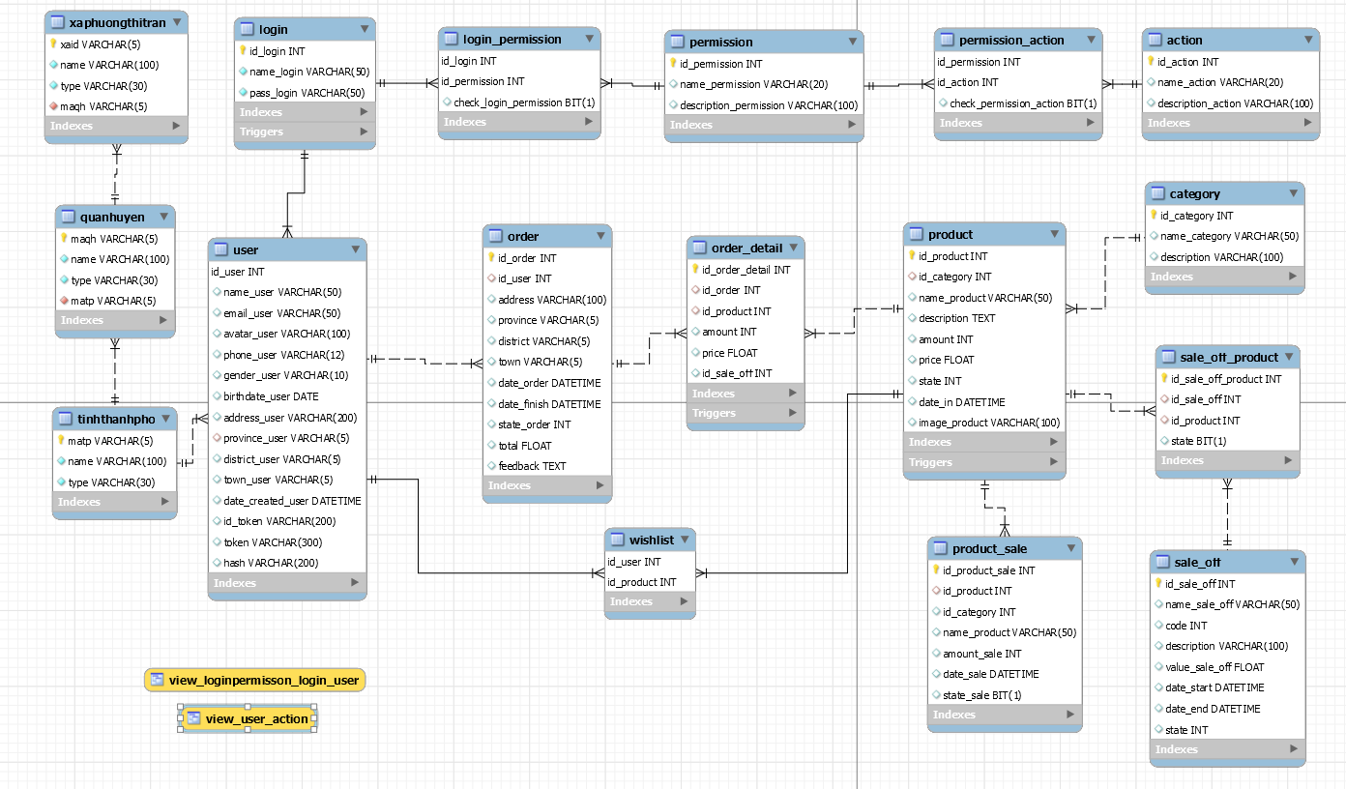

Hình 3. 1. Sơ đồ Diagram của cơ sở dữ liệu

|  |  |  |
| --- | --- | --- |
| TT | Tên bảng | Mục đích |
| 1 | login | Dùng để chứa tên đăng nhập và mật khẩu của người dùng |
| 2 | permission | Dùng để chứa những phân quyền cho người dùng |
| 3 | action | Chứa những hành động (tên trang) có thể truy cập |
| 4 | login_permission | Liên kết một tài khoản với một phân quyền |
| 5 | permission_action | Liên kết phân quyền tới hành động |
| 6 | user | Lưu thông tin của người dùng |
| 7 | tinhthanhpho | Để lưu các đơn vị hành chính nước Việt Nam |
| 8 | quanhuyen |
| 9 | xaphuongthitran |
| 10 | product | Lưu thông tin của sản phẩm |
| 11 | category | Phân loại các sản phẩm |
| 12 | product_sale | Chứa thông tin nhập và bán của sản phẩm |
| 13 | sale_off | Dùng để lưu thông tin giảm giá từ cửa hàng |
| 14 | sale_off_product | Liên kết những sản phẩm giảm giá |
| 15 | order | Lưu thông tin đơn hàng |
| 16 | order_detail | Chứa thông tin chi tiết của đơn hàng |
| 17 | wish_list | Dùng để chứa danh sách yêu thích của người dùng |

Bảng 3. 5. Bảng thiết kế cơ sở dữ liệu

## Mô tả các Field trong Table

### Bảng `login`

|  |  |  |  |
| --- | --- | --- | --- |
| TT | Tên trường | Kiểu dữ liệu | Mục đích |
| 1 | id_login | int | Khóa chính của bảng |
| 2 | name_login | varchar(50) | Tên tài khoản |
| 3 | pass_login | varchar(50) | Mật khẩu |

Bảng 3. 6. Bảng mô tả bảng `Login`

### Bảng `permission`

|  |  |  |  |
| --- | --- | --- | --- |
| TT | Tên trường | Kiểu dữ liệu | Mục đích |
| 1 | id_permission | int | Khóa chính của bảng |
| 2 | name_permission | varchar(20) | Tên phân quyền |
| 3 | description_permission | varchar(100) | Mô tả |

Bảng 3. 7. Bảng mô tả bảng `permission`

### Bảng `action`

|  |  |  |  |
| --- | --- | --- | --- |
| TT | Tên trường | Kiểu dữ liệu | Mục đích |
| 1 | id_action | int | Khóa chính của bảng |
| 2 | name_action | varchar(20) | Tên hành động |
| 3 | description_action | varchar(100) | Mô tả |

Bảng 3. 8. Bảng mô tả bảng `action`

### Bảng `login_permission`

|  |  |  |  |
| --- | --- | --- | --- |
| TT | Tên trường | Kiểu dữ liệu | Mục đích |
| 1 | id_login | int | Ứng với mỗi tài khoản sẽ sở hữu một quyền hạn nhất định |
| 2 | id_permission | int |
| 3 | check_login_permission | bit | Xem tài khoàn có quyền đó hay không |

Bảng 3. 9. Bảng mô tả bảng `login_permission`

### Bảng `permission_action`

|  |  |  |  |
| --- | --- | --- | --- |
| TT | Tên trường | Kiểu dữ liệu | Mục đích |
| 1 | id_permission | int | Ứng với mỗi phân quyền sẽ có quyền thực hiện một hành động nào đó |
| 2 | id_action | int |
| 3 | check_permission_action | bit | Xem phân quyền được thực hiện hành động này hay không |

Bảng 3. 10. Bảng mô tả bảng `permission_action`

### Bảng `user`

|  |  |  |  |
| --- | --- | --- | --- |
| TT | Tên trường | Kiểu dữ liệu | TT |
| 1 | id_user | int | Khóa chính của bảng |
| 2 | name_user | varchar(50) | Tên tài khoản |
| 3 | email_user | varchar(50) | Mật khẩu |
| 4 | avatar_user | varchar(100) | Hinh đại diện |
| 5 | phone_user | varchar(12) | Số điện thoại người dùng |
| 6 | gender_user | varchar(10) | Giới tính |
| 7 | birthdate_user | date | Ngày sinh |
| 8 | address_user | varchar(200) | Địa chỉ |
| 9 | province_user | varchar(5) | Tỉnh, Thành phố |
| 10 | district_user | varchar(5) | Quận, Huyện |
| 11 | town_user | varchar(5) | Xã, Phường, Thị trấn |
| 12 | date_created_user | datetime | Ngày tạo tài khoản |
| 13 | id_token | varchar(200) | Đăng nhập bằng facebook |
| 14 | token | varchar(300) |
| 15 | hash | varchar(200) |

Bảng 3. 11. Bảng mô tả bảng `user`

### Bảng `tinhthanhpho`

|  |  |  |  |
| --- | --- | --- | --- |
| TT | Tên trường | Kiểu dữ liệu | Mục đích |
| 1 | matp | varchar(5) | Khóa chính của bảng |
| 2 | name | varchar(100) | Tên tỉnh, thành phố |
| 3 | type | varchar(30) | Loại |

Bảng 3. 12. Bảng mô tả bảng `tinhthanhpho`

### Bảng `quanhuyen`

|  |  |  |  |
| --- | --- | --- | --- |
| TT | Tên trường | Kiểu dữ liệu | Mục đích |
| 1 | maqh | varchar(5) | Khóa chính của bảng |
| 2 | name | varchar(100) | Tên quận, huyện |
| 3 | type | varchar(30) | Loại |
| 1 | matp | varchar(5) | Tỉnh, Thành phố |

Bảng 3. 13. Bảng mô tả bảng `quanhuyen`

### Bảng `xaphuongthitran`

|  |  |  |  |
| --- | --- | --- | --- |
| TT | Tên trường | Kiểu dữ liệu | Mục đích |
| 1 | xaid | varchar(5) | Khóa chính của bảng |
| 2 | name | varchar(100) | Tên tài khoản |
| 3 | type | varchar(30) | Mật khẩu |
| 4 | maqh | varchar(5) | Khóa ngoại tham chiếu tới bảng `quanhuyen` |

Bảng 3. 14. Bảng mô tả bảng `xaphuongthitran`

### Bảng `product`

|  |  |  |  |
| --- | --- | --- | --- |
| TT | Tên trường | Kiểu dữ liệu | Mục đích |
| 1 | id_product | int | Khóa chính của bảng |
| 2 | id_category | int | Danh mục sản phẩm |
| 3 | name_product | varchar(50) | Tên sản phẩm |
| 4 | description | text | Mô tả |
| 5 | amount | int | Số lượng |
| 6 | price | float | Giá |
| 7 | state | int | Tình trạng |
| 8 | date_in | datetime | Ngày nhập |
| 9 | image_product | varchar(100) | Ảnh sản phẩm |

Bảng 3. 15. Bảng mô tả bảng `product`

### Bảng `category`

|  |  |  |  |
| --- | --- | --- | --- |
| TT | Tên trường | Kiểu dữ liệu | Mục đích |
| 1 | id_category | int | Khóa chính của bảng |
| 2 | name_category | varchar(50) | Tên của danh mục |
| 3 | description | varchar(100) | Mô tả |

Bảng 3. 16. Bảng mô tả bảng `category`

### Bảng `product_sale`

|  |  |  |  |
| --- | --- | --- | --- |
| TT | Tên trường | Kiểu dữ liệu | Mục đích |
| 1 | id_product_sale | int | Khóa chính của bảng |
| 2 | id_product | int | Khóa ngoại tham chiếu tới bảng `product` |
| 3 | id_category | int | Loại danh mục tương ứng với sản phẩm |
| 4 | name_product | varchar(50) | Tên sản phẩm |
| 5 | amount_sale | int | Số lượng bán/nhập |
| 6 | date_sale | datetime | Ngày bán/nhập |
| 7 | state_sale | bit | Bán/nhập |

Bảng 3. 17. Bảng mô tả bảng `product_sale`

### Bảng `sale_off`

|  |  |  |  |
| --- | --- | --- | --- |
| TT | Tên trường | Kiểu dữ liệu | Mục đích |
| 1 | id_sale_off | int | Khóa chính của bảng |
| 2 | name_sale_off | varchar(50) | Tên sản phẩm |
| 3 | description | varchar(100) | Mô tả |
| 4 | value_sale_off | float | Giá trị giảm giá |
| 5 | date_start | datetime | Ngày bắt đầu |
| 6 | date_end | datetime | Ngày kết thúc |
| 7 | state | int | Trạng thái |

Bảng 3. 18. Bảng mô tả bảng `sale_off`

### Bảng `sale_off_product`

|  |  |  |  |
| --- | --- | --- | --- |
| TT | Tên trường | Kiểu dữ liệu | Mục đích |
| 1 | id_sale_off_product | int | Khóa chính của bảng |
| 2 | id_sale_off | int | Mã giảm giá |
| 3 | id_product | int | Sản phẩm |
| 4 | state | bit | Trạng thái |

Bảng 3. 19. Bảng mô tả bảng `sale_off_product`

### Bảng `order`

|  |  |  |  |
| --- | --- | --- | --- |
| TT | Tên trường | Kiểu dữ liệu | Mục đích |
| 1 | id_order | int | Khóa chính của bảng |
| 2 | id_user | int | Tài khoản người đặt |
| 3 | address | varchar(100) | Địa chỉ |
| 4 | province | varchar(5) | Tỉnh, thành phố |
| 5 | district | varchar(5) | Quận, huyện |
| 6 | town | varchar(5) | Xã, phường, thị trấn |
| 7 | date_order | datetime | Ngày đặt |
| 8 | date_finish | datetime | Ngày hoàn thành |
| 9 | state_order | int | Trạng thái |
| 10 | total | float | Tổng tiền |
| 11 | feedback | text | Nhận xét của người đặt |

Bảng 3. 20. Bảng mô tả bảng `order`

### Bảng `order_detail`

|  |  |  |  |
| --- | --- | --- | --- |
| TT | Tên trường | Kiểu dữ liệu | Mục đích |
| 1 | id_order_detail | INT | Khóa chính của bảng |
| 2 | id_order | INT | Mã hóa đơn |
| 3 | id_product | INT | Mã sản phẩm |
| 4 | amount | INT | Số lượng sản phẩm mua trên đơn hàng |
| 5 | price | FLOAT | Giá của sản phẩm |
| 6 | id_sale_off | INT | Mã giảm giá |

Bảng 3. 21. Bảng mô tả bảng `order_detail`

### Bảng `wish_list`

|  |  |  |  |
| --- | --- | --- | --- |
| TT | Tên trường | Kiểu dữ liệu | Mục đích |
| 1 | id_user | int | Mã người dùng |
| 2 | id_product | int | Mã sản phẩm |

Bảng 3. 22. Bảng mô tả bảng `wish_list`

## Thiết kế giao diện

|  |  |  |  |
| --- | --- | --- | --- |
| TT | Màn hình/Cửa sổ/Dialog | Mục đích | Chú thích |
| 1 | Danh sách sản phẩm | Xem danh sách các sản phẩm | Lương Anh Tuấn  Giải thích |
| 2 | Sửa sản phẩm | Sửa lại thông tin sản phẩm |  |
| 3 | Thêm sản phẩm | Thêm sản phẩm mới |  |

Bảng 3. 23. Bảng thiết kế giao diện

# Cài đặt và kiểm thử

|  |  |  |  |  |
| --- | --- | --- | --- | --- |
| TT | | Tình huống | Mục đích | Chú thích |
| 1 | - Nếu đăng nhập bằng tài khoản có phân quyền admin | |  |  |
| 2 | - Nhấn vào nút delete    **Kết quả:** | | Ẩn sản phẩm trên trang giao diện người dùng | - Thay vì xóa hẳn sản phẩm thì nhóm đã ẩn món hàng đó đi để có thể quan sát và thực hiện được thêm nhiều chức năng hơn |
| 3 | - Nhấn vào nút edit details    **Kết quả:** | | Chuyển tới trang sửa sản phẩm | - Chuyển tới trang để sửa thông tin của sản phẩm vừa click cùng với thông tin của sản phẩm đó |
| 4 | - Nhấn vào nút Submit    **Kết quả:**  Thành công    Thất bại | | Sửa thông tin sản phẩm | - Sửa lại thông tin cho sản phẩm khi thành công thì quay lại danh sách sản phẩm để xem lại thông tin sản phẩm |
| 5 | - Nhấn thêm sản phẩm    **Kết quả:** | | Chuyển tới trang thêm sản phẩm |  |
| 6 | - Nhấn Submit sản phẩm    **Kết quả:** | | Nhập thông tin và thêm một sản phẩm mới |  |

Bảng 4. 1. Bảng kiểm thử

# Kết luận

## Sinh viên tự đánh giá:

- Mặc dù có thêm những tính năng tự tìm hiểu như: login facebook, hash mật khẩu khi đăng kí, tạo filter nhưng nhìn chung chức năng vẫn còn sơ sài chưa được hoàn thiện.

- Thành viên có tinh thần phát triển đồ án mở rộng vấn đề và giải quyết nó theo hướng được cho là tốt nhất.

## Các khó khăn gặp phải:

- Vì chưa được học lập trình Web trước đó vì thế phải vừa học và song song đó là làm đồ án để có thể bắt kịp tiến độ hoàn thành.

- Xây dựng cơ sở dữ liệu chưa tối ưu

## Khắc phục:

- Tích cực hơn trong việc tìm hiểu sớm những thông tin liên quan đến đồ án

## Ý tưởng phát triển đồ án:

- Hoàn thiện các chức năng còn dang dở

- Thống kê sản phẩm

## Ưu điểm:

- Dùng những công nghệ mới

## Hạn chế:

- Viết code còn chưa tốt

# TÀI LIỆU THAM KHẢO

1. [Lập trình web - Bạn muốn học nhưng không biết từ đâu? | TopDev](https://topdev.vn/blog/bat-dau-hoc-lap-trinh-web-tu-dau/) - topdev.vn
2. [Tự học lập trình web - Các thuật ngữ cơ bản (csc.edu.vn)](https://csc.edu.vn/lap-trinh-va-csdl/tin-tuc/kien-thuc-lap-trinh/tu-hoc-lap-trinh-web---cac-thuat-ngu-co-ban--870) - csc.edu.vn
3. https://laptrinhjavaweb.com/khoa-hoc-java-web-co-ban-jsp-servlet-jdbc-va-mysql – laptrinhjavaweb.com
4. https://laptrinhwebjsp.blogspot.com - laptrinhwebjsp
5. Lập trình hướng đối tượng – Lê Văn Vinh – ĐH Sư Phạm Kỹ Thuật TP.HCM